**中国年降水量分布图研究报告**

申报单位：徐州市自然资源和规划局

编制单位：中国矿业大学

编制日期：二〇二四年四月

**中国年降水量分布图研究报告**

编制单位：中国矿业大学

项目负责人：马骁

编制人：马骁

编制日期：二〇二四年四月

目 录

一、项目背景 1

1.1 研究背景 1

1.2 研究任务 1

1.3 技术路线 1

二、研究结果 2

三、结论建议 4

# 一、项目背景

## 1.1 研究背景

降水，作为重要的雨水补给来源，统计降水以及绘制我国的降水分布图十分重要。我国年降水量总体上由东南往西北递减，我国的西北地区由于深居内陆，距海遥远，成为我国年降水量最少的地区。从降水的季节分布状况来看，我国的降水主要集中在夏季，也就是东南季风盛行的时候，所以我国的气候特征表现为“雨热同期”。而在冬季，我国盛行来自亚欧大陆内部的西北季风，水汽含量很少，形成的降水也不多。通过各个站点的平均降水量数据绘制我国的降水量分布图，为相关自然资源部门提供技术支持。

## 1.2 研究任务

（1） 创建降水数据库，收集我国各个气象站的降水量数据，并导入地理数据库

（2） 绘制我国降水量分布图

## 1.3 技术路线

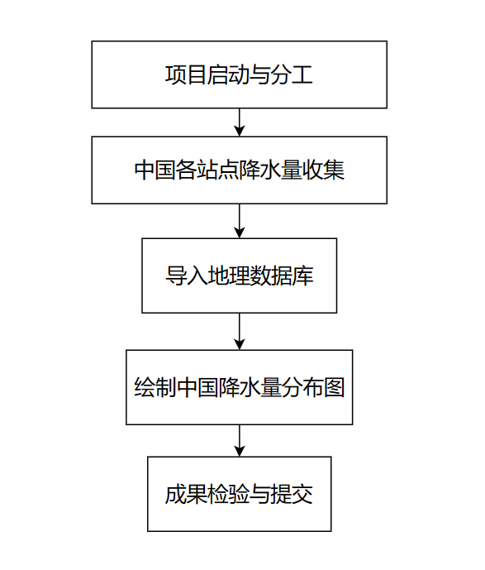

图1 项目技术路线图

# 二、研究结果

根据收集到的中国部分气象站点降水量数据和其地理要素数据（图1），通过ArcMap10.2地理信息系统软件中的地统计分析功能模块部分的克里金差值功能实现中国降水量分布图的制作（图3）

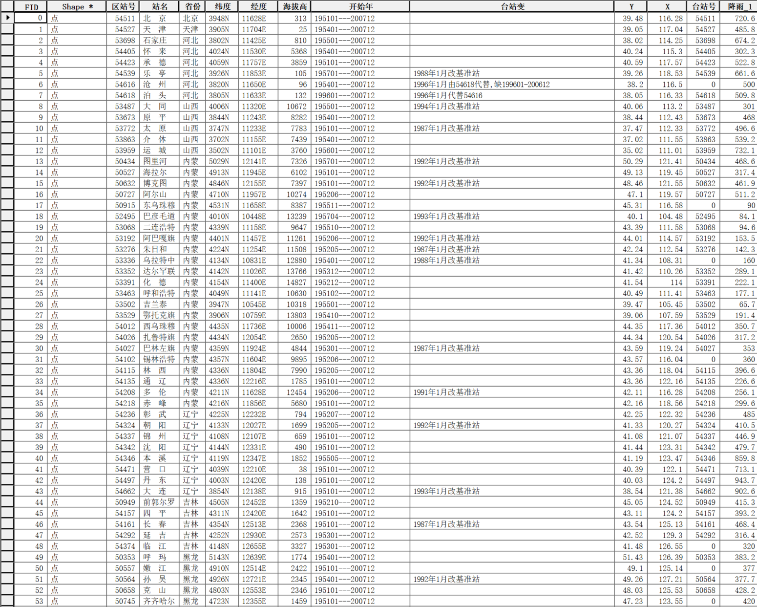

图2 中国部分站点降水量及地理要素数据

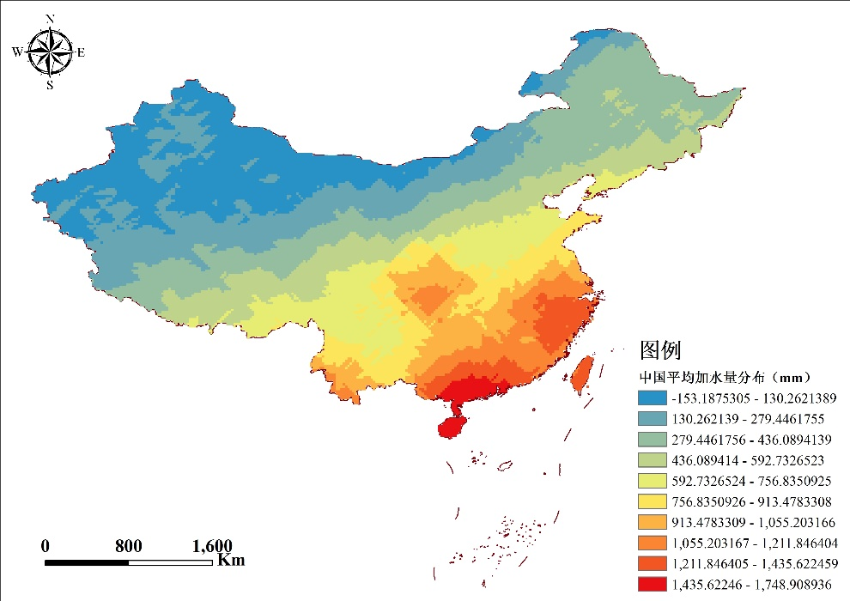

图3 中国降水量分布图

# 三、结论建议

通过分析中国的年平均降水量分布图，我们可以观察到一个明显的地理气候特征：中国东南地区的降水量明显高于其他地区。这种高降水量区域从东南沿海逐渐向内陆减少，一直延伸到西北地区，形成了从湿润到干旱的过渡带。东南地区，特别是江南、华南以及长江下游地区，由于受到季风气候的影响，湿润且降水丰富。这些区域常年云量较多，雨季长，有利于农作物的生长和水资源的丰富。

相对地，向西北方向，随着地势的抬升和远离海洋的影响，降水量开始逐渐减少。华北、西北地区以及内蒙古高原，这些地区的气候逐渐转变为温带或者干旱型气候，降水稀少且分布不均。

这种从东南到西北的降水递减格局，不仅影响了区域的农业布局，也对城市规划、水资源管理和生态保护等方面造成了深远的影响。

我国东南地区降水量大，经常受到台风等恶劣自然灾害的影响，导致城市洪涝灾害的发生，提出以下几点建议:

（1） 完善“以水定城”的内涵，以刚性约束统领规划

完善“以水定城”的内涵，既将水资源作为确定城市发展规模的刚性约束，又将防御洪涝作为确定城市建设空间规划的刚性约束。在城市规划中通盘考虑城市降雨需要的渗、蓄、排空间，以防御灾害的刚性约束统领规划，保留、腾让天然雨洪通道、蓄滞洪空间，避免人水争地。

（2） 完善标准，多规协调，补齐规划短板

充分重视城市发展侵占蓄洪行洪空间、城市生命线遇水脆弱等问题，完善不同领域的标准、规范、规划，协调国土空间、洪涝防御、市政交通、海绵城市、河道景观等规划目标，统筹不同等级降雨的生态价值、资源利用、洪涝蓄泄等综合目标。综合考虑江河洪水防御、城市防涝排涝和城郊山洪防治，针对超设防暴雨，研究制定不同类型不同频率的洪涝灾害风险区划图。具体规划中要考虑气候变化和城市化的影响，补充新数据重新核算城市暴雨频率曲线，复核城市防洪排涝标准，补足欠账，增强城市韧性。

（3） 留足空间、提升标准、蓄排结合，确保行洪排涝能力

城内或跨城交通主干线与城区河流交汇地带、城市大型低洼地带等是城市面对超设防暴雨的主要风险区，内涝外排需求大。城市建设应优化蓄洪空间和排洪通道，加强主要风险区的蓄滞与排涝能力建设，提升标准开展改造，如建设地表或地下蓄滞洪空间、建设排水深隧等。对于自排不畅、外水顶托等薄弱环节，确保抽排水能力达到设防标准，并在遭遇超设防暴雨时正常工作。对于遇城区边界、城市边界的情况，确保洪涝外排通道按设计标准“一路通畅”，不受行政管理边界的影响。